

**Серия “Организация”**

**Инструкция**

**ПО УСТАНОВЛЕНИЮ ПАРОЛЯ И ДЕАКТИВАЦИИ АККАУНТА В ТЕЛЕГРАММ**

В папку штатного сотрудника

от 21.01.2021

В компании используются корпоративные номера телефонов, на которые подвязан мессенджер телеграмм. В случае прихода правоохранительных органов, либо утери ноутбука, во избежание утечки данных компании, которые являются коммерческой тайной, было принято решение - каждый сотрудник компании должен установить на рабочем ноутбуке в мессенджере телеграмм Пин-Код. А в случае утери рабочего ноутбука или изъятия его любыми правоохранительными органами, каждый сотрудник компании должен деактивировать аккаунт с помощью своего мобильного телефона.

**1. Для того, чтобы установить Пин-Код в Телеграм на вашем компьютере, нужно провести следующие действия:**

выбрать в левом верхнем углу пункт из трёх полос:



В открывшемся окне выбрать пункт Настройки:

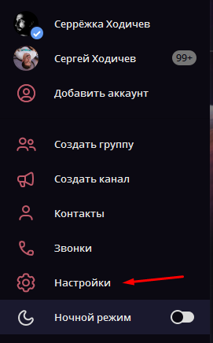

Далее выбираем Конфиденциальность:

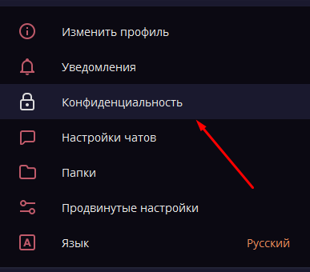

Далее Включить Код-пароль для приложения:

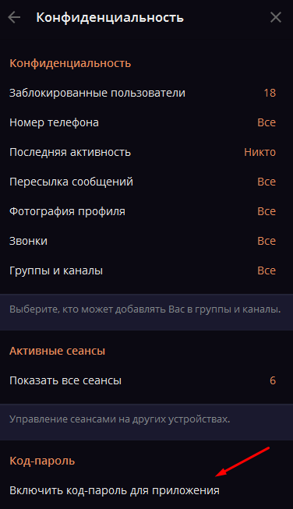

В новом окне вводим придуманный вами Пароль в первой строке и нужно повторить его во второй, для подтверждения:

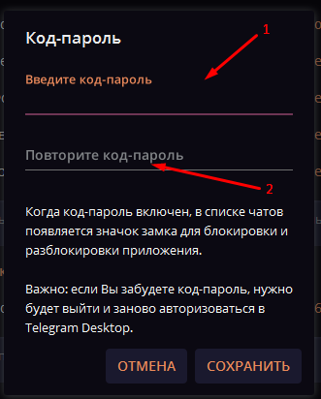

Также, дополнительно, можно установить через какой период будет блокироваться телеграмм при неактивности с ним за компьютером. Данная строка появляется только в случае уже установленного пароля.

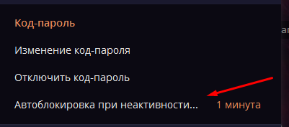

**2. Для того, чтобы деактивировать мессенджер телеграмм на рабочем ноутбуке со своего мобильного телефона, нужно провести следующие действия:**

Устройства с операционной системой Android или ему подобными:



В верхнем левом углу выбираем три полоски

Далее нажимаем Настройки:

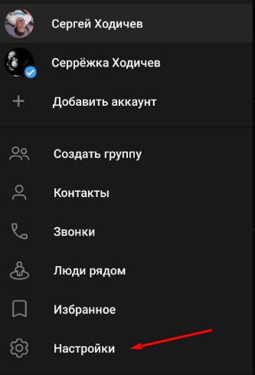

Выбираем пункт Устройства:

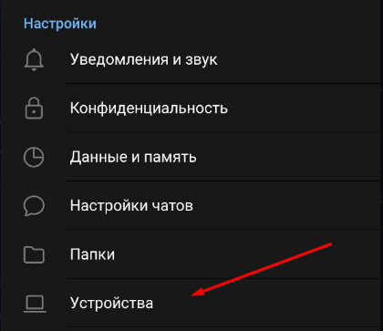

И в появившемся окне нажимаем на Завершить все другие сеансы:

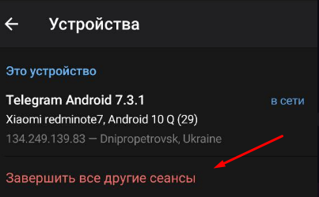

Устройство от компании Apple:

В нижней правой части экрана выбрать Настройки:



Далее выбираем Устройства:

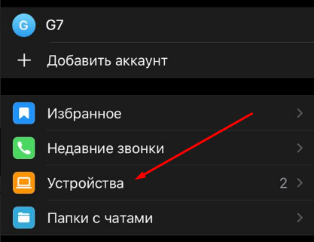

И нажимаем на Завершить другие сеансы:

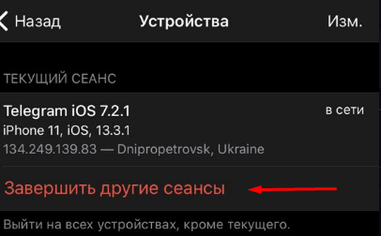

Используя данную инструкцию, мы обезопасим компанию от утечки данных третьим лицам.

Владелец ООО «Компания ВБА»

Мороз Геннадий